المستوى الثالثة متوسط 3و4 متوسطة : بوغزالة م الصالح ــ اميه ونسة ــ
المــــدة: 2سا
الاختبار الأخيـــر في مادة الرياضيات
التمرين الأول:
عرض بائع تخفيضا لسلعه بنسبة %10عن كل نوع من السلع
- ما هو سعر سلعة بعد التخفيض علما أن سعرها قبل التخفيض هو DA800.
- أوجد قيمة التخفيض لسلعة سعرها قبل التخفيض هو DA 750 .
- لدى أحد الزبائن مبلغ 640 DA ويريد شراء سلعة ثمنها قبل التخفيض DA710 فهل يستطيع شراؤها إن خفضت ؟
التمرين الثاني:
لتكن العبارة الجبرية A حيث :
$$A=2x^{2}-6x+2\left(4x+2\right)+1$$
- بسط العبارة الجبرية A
- أحسب العبارة A من اجل x=1
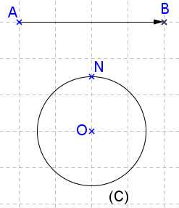
- بيَن أن $\left(3x+2\right)\left(x+4\right)=3x^{2}+14x+8$
التمرين الثالث:
1 ) أنقل الشكل المقابل حيث (C) دائرة نصف قطرها ON=1.5cm و cm4 =AB
2 ) N نقطة كيفية من الدائرة(C), أنشئ النقطتين' Oو'N صورتي OوN على الترتيب بالانسحاب الذي يحول A إلى B.
3) أنشئ الدائرة (C') صورة الدائرة (C) بالانسحاب
المذكور سابقا. ثم استنتج الطول'N'O .
المسألة:
1 ) أنشئ مستطيلا ABCD طولا ضلعيه هما cm4,4=AB و3,3cm=AD.
2 ) احسب الطول BD ثم أوجد مساحة المثلثBCD
3 ) أنشئ النقطتين D'وC' صورتيD وC على الترتيب بالانسحاب الذي يحول B إلىC.
4) ما نوع الرباعي DBCD' ؟ عللــل؟
5) ما هي صورة المثلث ADC بالانسحاب الذي يحول B إلىC .

Belhocine : https://prof27math.weebly.com/

انتــهى | صفحة 1/1 | بالتوفيق و النجاح

